I IRLANDA TRADICIONAL
MTC - 18295
6 Días y 5 Noches

Desde $1628_{USD} | + 0 IMP
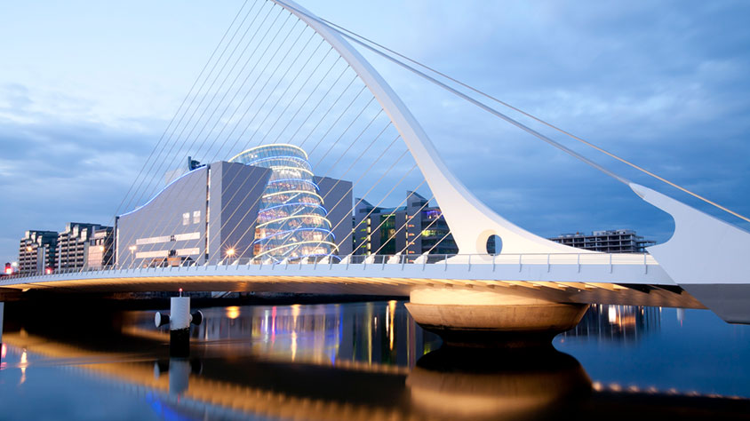

Solo Terrestre


I SALIDAS ESPECIFICAS

Salida | Llegada

I PAISES

Irlanda,

I CIUDADES

Dublin, Galway, Cork, Dublin,

I ITINERARIO

SUJETO A CAMBIOS, YA SEA POR PROBLEMAS CLIMATICOS U OPERACIONALES (SIEMPRE INCLUYENDO LOS MISMOS SERVICIOS)
DÍA 01 DUBLÍN.Traslado desde el aeropuerto de Dublín al hotel del tour.
Alojamiento y desayuno en Croke Park Hotel (4*), Iveagh Gardens (4*) o similar.
DÍA 02 DUBLÍN.Tendrán la oportunidad de pasear por Dublín, la Capital de la República de Irlanda a su aire. Podrán visitar los principales atractivos de la ciudad La Aduana, el Castillo de Dublín y el Parque Phoenix. No se pueden perder la Universidad del Trinity College y la Catedral Protestante de San Patricio. Además, no te olvides de hacer algunas compras y vivir la memorable experiencia de estar en un auténtico pub irlandés.
Alojamiento y desayuno en Croke Park Hotel (4*), Iveagh Gardens (4*) o similar.
DÍA 03 DUBLÍN – CLONMACNOISE – ATHLONE – GALWAY.Después del desayuno viajaremos al oeste de Irlanda. Visitaremos el Monasterio de Clonmacnoise, fundado por San Ciaran en el siglo IV y situado frente al Rio Shannon. Pasaremos por Athlone donde tendremos tiempo libre para almorzar. Seguiremos nuestro viaje hasta la ciudad de Galway conocida como la “Ciudad de las Tribus”. Aquí haremos un tour panorámico a pie para conocer las calles de Galway incluyendo el Arco de España, la Iglesia Protestante y el Castillo de Lynch. También sabrán porqué nacieron los famosos pubs irlandeses. Verán la última Catedral Católica levantada en Irlanda en el 1965. ¡Galway tiene un ambiente tan especial que querrán volver! También tendrán tiempo libre para recorrer su encantador centro comercial.
Cena, alojamiento y desayuno en el Connacht Hotel (4*) o similar.
DÍA 04 GALWAY – ACANTILADOS DE MOHER – LIMERICK – CORK.Después del desayuno dejaremos atrás el condado de Galway viajando al sur hacia los Acantilados de Moher. Antes cruzaremos “El Burren” que en gaélico significa Terreno Rocoso, una importante extensión de tierra caliza protegida por la UNESCO al frente del Atlántico. Los Acantilados de Moher, con sus 200 metros de altura sobre el nivel del mar y 8 km de extensión, nos harán experimentar el sentido de la libertad. Luego viajaremos a la ciudad de Limerick, donde habrá tiempo libre para pasear por sus calles y almorzar. Seguiremos en ruta hasta llegar al condado de Cork. “El Valle del Oro” cuenta con espectaculares paisajes, riqueza cultural y gastronómica, y una herencia histórica que compite con otras grandes ciudades de Irlanda. La producción de cebada convirtió a Cork en una de las principales productoras de whiskey del país. Realizaremos una panorámica por la ciudad de Cork pasando por lugares como la Iglesia de Santa Ana Shandon, el Reloj de la Mentira y la Catedral Protestante de San Finbar. Cork como Venecia, es una ciudad construida sobre agua y tiene uno de los puertos comerciales más grandes del mundo, después de Sídney y San Francisco.
Alojamiento y desayuno en el River Lee Hotel (4*), Imperial Hotel (4*) en Cork o similar.
DÍA 05 CORK – ROCA DE CASHEL – DUBLÍN.Tras el desayuno iremos a la Roca de Cashel, fortaleza anterior a la invasión normanda, que fue cedida al poder eclesiástico y está ligada a mitologías locales de San Patricio, el patrón de Irlanda. En este lugar, en 1647, se llevó a cabo la matanza de 3 mil personas bajo las tropas de Oliverio Cromwell. Tendremos tiempo libre para fotografiar la impresionante fortaleza y pasear por sus calles. Continuaremos hacia Dublín donde llegaremos a la hora del almuerzo y tendrán el resto de la tarde libre para disfrutar de la ciudad. Esta será la última oportunidad en el tour de hacer compras en tierras irlandesas.
Alojamiento y desayuno en Croke Park Hotel (4*), Iveagh Gardens (4*) o similar.
DÍA 06 DUBLÍN.Día libre hasta la hora del traslado de vuelta al aeropuerto de Dublín para su vuelo de salida.
Fín de nuestros servicios.

I TARIFAS

FECHAS DE SALIDAS
Mayo | 2025 | 06 | 13 | 20 | 27 | -
Junio | 2025 | 03 | 10 | 17 | 24 | -
Julio | 2025 | 01 | 08 | 15 | 22 | -
Agosto | 2025 | 05 | 12 | 19 | - | -
Septiembre | 2025 | 02 | 09 | 16 | 23 | 30
Octubre | 2025 | 07 | 14 | 21 | - | -
Noviembre | 2025 | 18 | - | - | - | -
Diciembre | 2025 | 09 | - | - | - | -
Enero | 2026 | 13 | - | - | - | -
Febrero | 2026 | 10 | - | - | - | -
Marzo | 2026 | 10 | - | - | - | -

PRECIOS EN DOLARES AMERICANOS POR PERSONA SUJETOS A CAMBIOS SIN PREVIO AVISO Y DISPONIBILIDAD AL MOMENTO DE LA RESERVA, PRECIO BASE A PARTIR DE DOS PASAJEROS
PAQUETE | DOBLE | SENCILLA
Irlanda Tradicional (Abr / May / Jun / Jul / Aug / Sep / Oct / Nov / Dic 2025 ) | USD 1.628 | USD 2.183
Irlanda Tradicional (Ene / Feb / Mar 2026 ) | USD 1.493 | USD 1.935
TARIFA: Esta tarifa aplica para pago en pesos colombianos a la TRM del día de cada depósito, según la liquidación enviada. *El valor de la tarifa del programa e itinerario ha sido calculada con base en la diversidad de cambio de moneda Euro frente al dólar estadounidense. Por tal motivo, estos pueden sufrir variación en cualquier momento por comportamientos de las diferentes monedas. Estas variaciones en precios serán notificadas al viajero o agencia de viajes por escrito o por cualquier medio, debido a que estas diferencias deben ser asumidas por el viajero. *Las habitaciones matrimoniales no podrán ser garantizadas, estarán sujetas a la disponibilidad en los hoteles, en caso de no estar disponible se confirmará habitación con dos camas individuales. En numerosos hoteles no cuentan con habitaciones triples, es por ellos que sólo se ofrecerán habitaciones dobles o sencillas. *Nuestros paquetes de servicios con traslados compartidos de entrada y salida (en caso de que aplique) están basados en fechas específicas y por lo tanto no se pueden modificar. Si los clientes llegan antes o salen después de las fechas del paquete, pueden estar sujetos a reservar traslado adicional en privado.
HABITACIONES TRIPLES:
- Debido a que muchos de los hoteles utilizados son edificios protegidos, la disponibilidad de este tipo de habitaciones es limitada o inexistente. Por este motivo, solo se ofrecerán habitaciones dobles o individuales.
- En caso de poder confirmar habitación triple, esta será recomendada solamente para las familias de dos personas con un niño de hasta 12 años. Ya que a menudo la habitación estará compuesta por una cama doble y una cama supletoria (o sofá cama) apropiada para un menor.
- Toma nota que no recomendamos una Triple para 3 adultos debido que en algunos hoteles no se garantizan habitaciones con tres camas. La mejor opción, si son 3 adultos, seria en habitación doble e individual.
POLITICA CHDS:
- Niños entre 0 y 2 años viaja gratis y no ocupará asiento (cualquier gasto por aparte de los hoteles sería pago directo del cliente en cada hotel).
- Niños entre 3 y 12 años se aplicará un descuento del 10%. Este descuento es válido cuando comparte con 2 adultos en la misma habitación.

Los precios indicados en este sitio web, son de carácter informativo y deben ser confirmados para realizar su reservación ya que están sujetos a modificaciones sin previo aviso.
VISITAS Y EXCURSIONES
- Las visitas o tours sugeridos cuyo valor está descrito en el programa serán ofrecidos por nuestro operador en destino, comprados desde aquí o directamente allá; sin embargo, si el pasajero decide realizar algunas de estas actividades no deberían ser contratadas con un operador diferente, ya que los horarios establecidos en los circuitos pueden variar. El guía tiene total autonomía de modificar por motivos logísticos, operacionales o climáticos el orden de las visitas programadas, siempre respetando los servicios contratados.
- No nos haremos responsables por los servicios contratados en otras empresas.

I HOTELES

CIUDAD | HOTEL
Dublín | Croke Park Hotel (4*) / Iveagh Gardens (4*) o similar.
Galway | Connacht Hotel (4*) o similar.
Cork | River Lee Hotel (4*) / Imperial Hotel (4*) o similar.
Ésta es la relación de los hoteles utilizados más frecuentemente en este circuito. Reflejada tan sólo a efectos indicativos, pudiendo ser el pasajero alojado en establecimientos similares o alternativos en la misma categoría.

I EL VIAJE INCLUYE

  - 1 noches de alojamiento en media pensión.
  - 4 noches de alojamiento con desayuno.
  - Traslado de entrada y salida en Dublín.
  - Entrada al Monasterio de Clonmacnoise, los Acantilados de Moher, y parada para hacer fotos exteriores en la Roca de Cashel.
  - Panorámica de Dublín y Cork.
  - Guía de habla hispana.
  - Hoteles indicados o similares.
  - Autocar de lujo, confortable y moderno.

I EL VIAJE NO INCLUYE

  - Servicios no especificados en el incluye.
  - Gastos personales.
  - Maleteros.
  - Tarjeta de asistencia médica.
  - Seguro de cancelación y up-grade de seguro de viaje.
  - Propinas en las ciudades de visita.
  - 2% fee bancario.
  - Comidas no especificadas en el incluye.
  - Tiquetes aéreos domésticos e internacionales.

